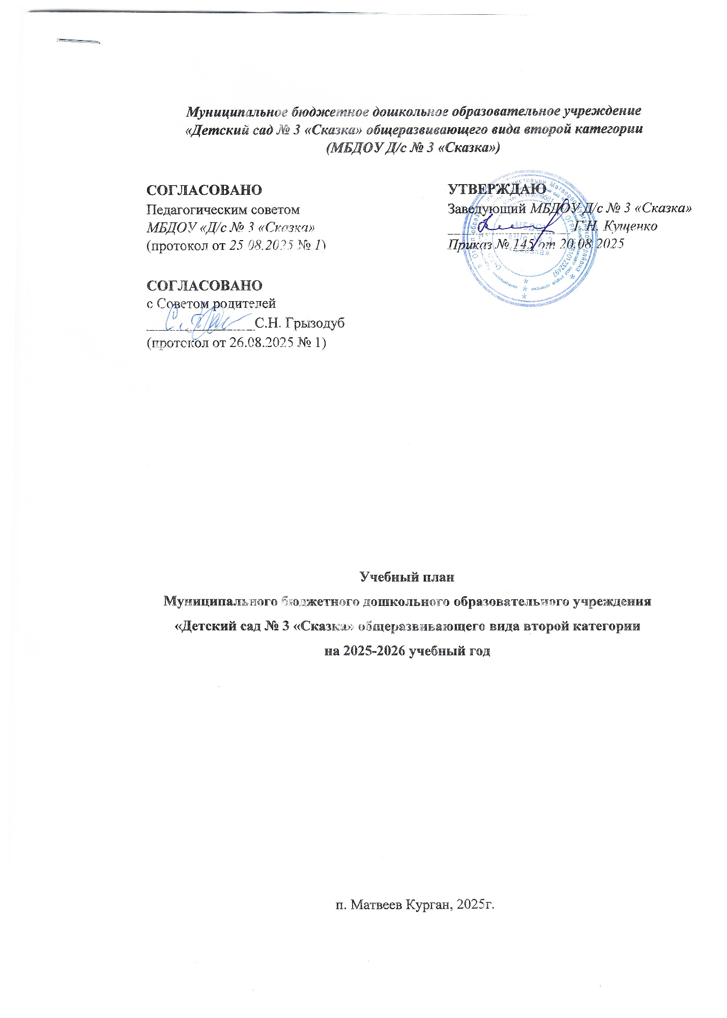

Данный документ устанавливает перечень образовательных областей, объем учебного времени, последовательность, распределение нагрузки, отводимого на проведение организованных занятий в учебном году. В структуре учебного плана по организации образовательной деятельности выделяется обязательная (инвариантная часть) и часть, формируемая участниками образовательных отношений (вариативная часть).

ОРГАНИЗАЦИЯ ОБРАЗОВАТЕЛЬНОЙ ДЕЯТЕЛЬНОСТИ - ЗАНЯТИЙ (соответствует ФОП ДО)
Образовательная область |  |  | Группы раннего возраста  (1.5 – 2-х лет) | Группы младшего возраста  (3-4 года) | Группы среднего возраста (4-5 лет) | Группы старшего возраста (5-6 лет) | Группы подготовительного  к школе возраста (6-7 лет)
Социально-коммуникативное развитие | Социальные отношения |  | ✓ | ✓ | ✓ | ✓ | ✓
Социально-коммуникативное развитие | Формирование основ гражданственности и патриотизма |  | - | ✓ | ✓ | ✓ | ✓
Социально-коммуникативное развитие | Трудовое воспитание |  | - | ✓ | ✓ | ✓ | ✓
Социально-коммуникативное развитие | Формирование основ безопасного поведения | Чередуется с ЗОЖ | - | 1зан. /2нед. | 1зан. /2нед. | 1зан. /2нед. | 1зан. /2нед.
Познавательное развитие | Сенсорные эталоны и познавательные действия (экспериментирование) | Чередуются между собой | 1зан. /2нед. | 1зан. /2нед. | 1зан. /2нед. | 1зан. /2нед. | 1зан. /нед.
Познавательное развитие | Математические представления | Чередуются между собой | 1зан. /2нед. | 1зан. /2нед. | 1зан. /2нед. | 1зан. /2нед. | 1зан. /нед.
Познавательное развитие | Окружающий мир | Чередуются между собой | 1зан. /2нед. | 1зан. /2нед. | 1зан. /2нед. | 1зан. /2нед. | 1зан. /2нед.
Познавательное развитие | Природа | Чередуются между собой | 1зан. /2нед. | 1зан. /2нед. | 1зан. /2нед. | 1зан. /2нед. | 1зан. /2нед.
Речевое развитие | Речевое развитие (формирование словаря, звуковая культура речи, грамматический строй речи, связная речь) | Чередуются между собой | 1зан. /2нед. | 1зан. / нед.  Из них:  Реч.разв. – 2 зан. /мес.  Об грам. - 1 зан.  /мес.  ЧХЛ - 1 зан. /мес. | 1зан. / нед.  Из них:  Реч.разв. – 2 зан. /мес.  Об грам. - 1 зан.  /мес.  ЧХЛ - 1 зан. /мес. | 1зан. /нед. | 1зан. /нед.
Речевое развитие | Подготовка к обучению грамоте | Чередуются между собой | - |  |  | 1зан. /2нед. | 1зан. /нед.
Речевое развитие | Чтение художественной литературы | Чередуются между собой | 1зан. /2нед. |  |  | 1зан. /2нед. | 1зан. /нед.
Художественно-эстетическое развитие | Приобщение к искусству |  | ✓ | ✓ | ✓ | ✓ | ✓
Художественно-эстетическое развитие | Изобразительная деятельность: рисование | Чередуются между собой | 1зан. /нед. | 1зан. /2нед. | 1зан. /2нед. | 1зан. /2нед. | 1зан. /2нед.
Художественно-эстетическое развитие | Изобразительная деятельность: народное декоративно-прикладное искусство | Чередуются между собой | - | 1зан. /2нед. | 1зан. /2нед. | 1зан. /2нед. | 1зан. /2нед.
Художественно-эстетическое развитие | Изобразительная деятельность: прикладное творчество (объемные поделки из разных материалов, в том числе природных, элементы оригами) | Чередуются между собой | - | - | - | 1зан. /2нед. | 1зан. /2нед.
Художественно-эстетическое развитие | Изобразительная деятельность: лепка | Чередуются между собой | 1зан. /2нед. | 1зан. / нед.  Из них:  Лепка – 1 зан. /мес. Аппл. - 2 зан. /мес.  Констр. - 1 зан.  /мес. | 1зан. / нед.  Из них:  Лепка – 1 зан. /мес. Аппл. - 2 зан. /мес.  Констр. - 1 зан.  /мес. | 1зан. /2нед. | 1зан. /2нед.
Художественно-эстетическое развитие | Изобразительная деятельность: аппликация | Чередуются между собой | - |  |  | 1зан. /2нед. | 1зан. /2нед.
Художественно-эстетическое развитие | Конструктивная деятельность | Чередуются между собой | 1зан. /2нед. |  |  | 1зан. /2нед. | 1зан. /2нед.
Художественно-эстетическое развитие | Музыкальная деятельность |  | 2зан. /нед. | 2зан. /нед. | 2зан. /нед. | 2зан. /нед. | 2зан. /нед.
Художественно-эстетическое развитие | Театрализованная деятельность, культурно-досуговая деятельность |  | ✓ | ✓ | ✓ | ✓ | ✓
Физическое развитие | Физическая культура (основная гимнастика, подвижные игры, спортивные упражнения) |  | 2зан. /нед. | 2зан. /нед. | 2зан. /нед. | 3зан. /нед. | 3зан. /нед.
Физическое развитие | Формирование основ здорового образа жизни | Чередуется с ОБЖ | 1зан. /нед. | 1зан. /2нед. | 1зан. /2нед. | 1зан. /2нед. | 1зан. /2нед.
ОБЩЕЕ КОЛИЧЕСТВО ЗАНЯТИЙ В НЕДЕЛЮ |  |  | 10 | 10 | 10 | 13 | 15

